**Especificação Funcional**

Integração Netsuite x Marketplace – Cancelamento de seller

**Sumário**

1 – HISTÓRICO DE REVISÕES 3

2 – INTRODUÇÃO 4

2.1 – Processo Atual 4

3 – OBJETIVO 4

4 – DESENVOLVIMENTO 4

5 – CONCLUSÃO 5

6 - APROVAÇÃO 5

6.4 - Aprovação Funcional 5

5.4 – Aprovação técnica 5

5.5 – Aprovação final 6

# 1 – HISTÓRICO DE REVISÕES

|  |  |
| --- | --- |
| Projeto/Produto | Intelipost |
| Autor do Documento | João Victor Santana Silva |
| Data do Documento | 04/02/2022 |
| Data da Revisão | 17/05/2022 |
| Data da Revisão |  |
| Data da Revisão |  |

# 2 – INTRODUÇÃO

## 2.1 – Processo Atual

Quando um lojista(Cliente) encerra suas vendas, o marketplace responsável realiza o cancelamento da loja em um sistema diferente. A empresa Intelipost não tem visualização ou notificação desta ocorrência no NetSuite.

# 3 – OBJETIVO

Esta especificação tem como objetivo identificar o cancelamento do lojista(Cliente) através do formulário de encerramento e repassar a informação para o Netsuite no registro do chamado(Caso).

**3.1 – Processo Proposto**

Será criado um email de verificação do status do lojista(Cliente) que será disparado periodicamente para todos os marketplaces(Parceiros) cadastrados no NetSuite. Este e-mail irá validar se o lojista encerrou suas atividades. Caso o lojista tenha encerrado suas atividades, no e-mail terá um link que direcionará para o formulário de encerramento.

Após o envio do formulário, o registro do caso(Chamado) no Netsuite relacionado ao CNPJ e o MARKETPLACE informado no formulário terá seu “status” alterado para “Cancelado”.

# 4 – DESENVOLVIMENTO

**4.1 – Parametrização**

**4.1.1 – E-MAIL**

O e-mail deve seguir o modelo abaixo:

**ASSUNTO:** Verificação de status do lojista

**CORPO:**

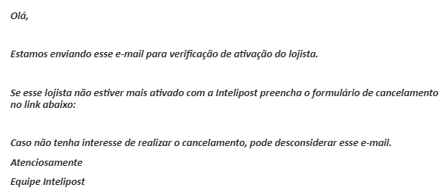

O e-mail será disparado sempre no dia 01 do mês a cada 3 meses.

Obs: *O assunto e corpo do e-mail acima está sujeito à alteração conforme sugestão do cliente.*

**4.1.2 Formulário de cancelamento**

O formulário deve seguir o modelo abaixo:

<https://4481651-sb2.app.netsuite.com/core/media/media.nl?id=3987011&c=4481651_SB2&h=1pagsHB5GUku1PtK3KrB4iGMb4IYR5qv9kcvU-voYH80FuFm&_xt=.html>

Ajustes dos campos e a nomenclatura:

- **Título do formulário:** “Formulário de encerramento do lojista”

- Remover todo o trecho do “**Novo fluxo de solicitação:**”

- Remover todos os grupos de campos do formulário.

- Incluir o grupo de campo “Dados do solicitante”, considerando os campos:

- Razão social(Obrigatório): Tipo> Texto

- CNPJ do Lojista(Obrigatório): Tipo> Inteiro

- Marketplace: Tipo> Texto (bloqueado)

O campo “Razão social” no formulário será o campo em que o marketplace apenas informará o nome da empresa que encerrou as atividades.

O campo “CNPJ” será o um dos campos chave onde o marketplace responsável preencherá o CNPJ do lojista que encerrou as atividades.

O campo “Marketplace” será um dos campos chaves onde apenas exibirá o nome do marketplace responsável pelo lojista.

**- Remover o trecho “Política Intelipost”.**

**- Botão de envio do formulário:** Manter

Depois que o botão de enviar o formulário for acionado, o valor dos campos chaves “CNPJ” e do campo “Marketplace” serão utilizados como critérios de busca dentro da base de casos no Netsuite.

Esta busca irá identificar o registro do caso (chamado) no Netsuite com o CNPJ e o MARKETPLACE de acordo com o formulário enviado: (Lista de casos) <https://4481651-sb2.app.netsuite.com/app/crm/support/caselist.nl>

CAMPOS:

- CNPJ

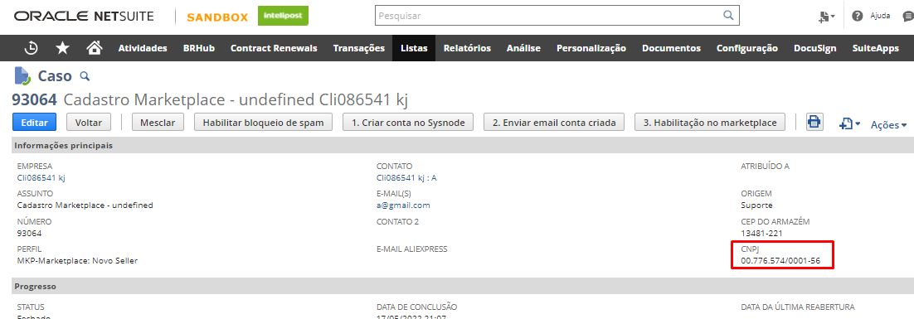

- MARKETPLACE

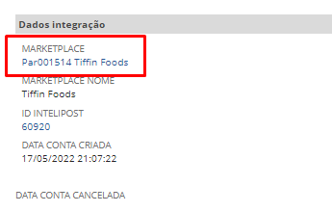

Assim que for identificado o registro de caso(chamado) com o CNPJ e o MARKETPLACE iguais aos que foram informados no formulário de encerramento, o campo “status” do caso encontrado será alterado para “Cancelado”:

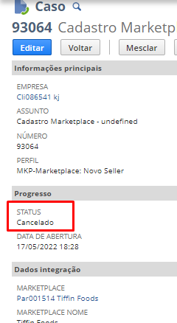

ID do campo status: status

ID do “Cancelado”: 8

<https://4481651-sb2.app.netsuite.com/app/crm/support/casestatuslist.nl?whence>=

Assim, conforme exemplo acima, o chamado está com o status “Cancelado” nos diz que a empresa “Cli086541 kj” do Marketplace “Par001514 Tiffin Foods” está com as atividades encerradas.

**4.1.2 COMPLEMENTOS**

O campo “marketplace” será um campo desabilitado onde não será possível a edição. Este campo deve apenas informar o nome do marketplace responsável.

Serão criados 9 formulários alterando apenas a informação do marketplace(Parceiro) no campo “Marketplace”.

Nomes dos marketplaces(Parceiros) para cada formulário, o nome será exibido no campo “Marketplace”:

- B2W

- MADEIRA MADEIRA

- CARREFOUR

- ZOOM

- GPA

- LEROY MERLIN

- CENTAURO

- ABB

- TIFFIN FOODS

Os e-mails devem ser disparados apenas para o destinatário do campo “Marketplace” com o e-mail [marketplace@intelipost.com.br](mailto:marketplace@intelipost.com.br) em cópia oculta. O e-mail deste campo pode ser obtido de acordo com o campo “Email” do registro do marketplace(Parceiro) no Netsuite.

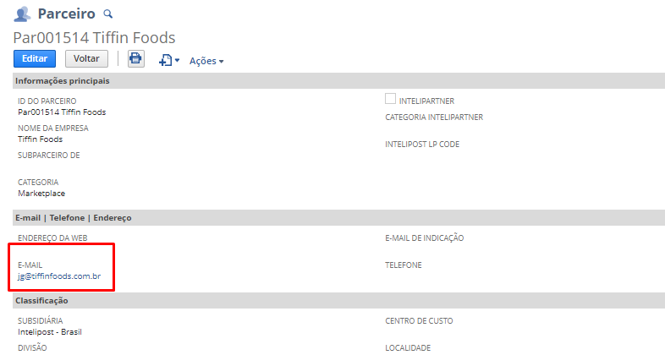

# 5 – CONCLUSÃO

A informação fornecida pela equipe Intelipost será contemplada para validação de encerramento de atividades de um determinado lojista via formulário de preenchimento.

# 6 - APROVAÇÃO

## 6.4 - Aprovação Funcional

A especificação fornecida é suficiente para entendimento da demanda e não apresenta inconformidades ou conflitos de arquitetura.

|  |  |  |  |
| --- | --- | --- | --- |
| **Nome** | **Função** | **Data** | **Assinatura** |
|  | Consultor Funcional |  |  |
|  | Consultor Funcional |  |  |

## 5.4 – Aprovação técnica

A especificação fornecida é suficiente para entendimento da demanda e não apresenta inconformidades ou conflitos de arquitetura ou limitações técnicas para sua viabilização e pode-se iniciar o desenvolvimento da solução proposta.

|  |  |  |  |
| --- | --- | --- | --- |
| **Nome** | **Função** | **Data** | **Assinatura** |
|  | Desenvolvedor |  |  |

## 5.5 – Aprovação final

Diante dos testes realizados, a solução foi considerada entregue em conformidade com requisitos e regras de negócio estabelecidas.

|  |  |  |  |
| --- | --- | --- | --- |
| **Nome** | **Função** | **Data** | **Assinatura** |
|  |  |  |  |
|  |  |  |  |
|  |  |  |  |
|  |  |  |  |